Міністерство Освіти І НАУКИ України
Національний університет "Львівська політехніка"

ІКНІ
Кафедра ПЗ

ЗВІТ
до лабораторної роботи № 4, 5
з дисципліни: “Основи програмування вбудованих систем”
на тему:“ Дослідження протоколу SPI на прикладі акселерометра у складі STM32F4DISCOVERY та LCD-дисплею”

Варіант 1

Лектор:
доц. каф. ПЗ
Марусенкова Т. А.

Виконав:
ст. гр. ПЗ-32
Бурець В.В.

Прийняв:
доц. каф. ПЗ
Крук О.Г.

« ____ » ________ 2021 р.
∑= _____ .

Львів – 2021
Тема роботи: Дослідження протоколу SPI на прикладі акселерометра у складі STM32F4DISCOVERY та LCD-дисплею.
Мета роботи: Засвоїти принципи роботи інтерфейсу SPI та здобути практичні навички організації взаємодії мікроконтролера з периферійними пристроями через SPI за допомогою бібліотек CMSIS, SPL та HAL, акселерометра LIS302DL у складі оціночної плати stm32f4Discovery та дисплею моделі ET-NOKIA LCD 5110.

TЕОРЕТИЧНІ ВІДОМОСТІ

- Яким є інтерфейс SPI: послідовним чи паралельним?
Інтерфейс SPI є послідовний синхронний повнодуплексний інтерфейс. Тобто вказує на можливість передачі даних одночасно у двох напрямах — від ведучого до веденого і навпаки. Утім, можна налаштувати SPI і на напівдуплексний режим (при цьому можна використовувати на одну лінію менше).
ЗАВДАННЯ
- Написати функцію ініціалізації GPIO та SPI для обміну даними з акселерометром за допомогою CMSIS SPI Driver.
- Розробити функції для обміну даними (читання та запису) за допомогою CMSIS SPI Driver.
- Зчитати модель акселерометра. За допомогою вікна Watch у середовищі Keil uVision перевірити покази акселерометра.
- Додати у проект функції для ініціалізації дисплею ET-NOKIA LCD 5110. Визначити за наданими кодами, які з виводів GPIO задіяні для обміну даними з дисплеєм і за що відповідає кожен вивід.
- Підключити макетну плату з дисплеєм до визначених виводів.
- Написати додаткові функції для роботи з дисплеєм у відповідності до індивідуального завдання.

ІНДИВІДУАЛЬНЕ ЗАВДАННЯ
Варіант 1
- Написати функцію для очищення дисплею.
ХІД РОБОТИ
Для реалізації завдання я виконав наступні дії:
- Сконфігурував порти GPIOA та порт GPIOE – для роботи зі акселерометром. Відповідні налаштування реалізував окремими функціями у допоміжному файлі Init.c.
- У файлі spi_func.c реалізував функції для читання та запису в SPI. А також було написано функцію для роботи із акселерометром

Для використання CMSIS-SPI Driver вибрав такі налаштування проекту: 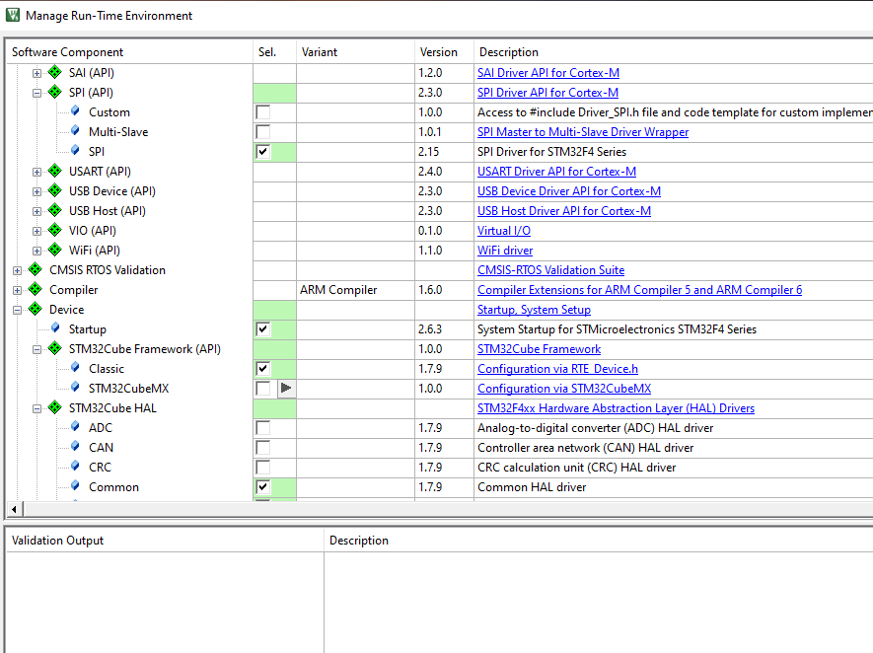

Рис. 1. Компоненти, необхідні для роботи з операційною системою CMSIS-SPI Driver
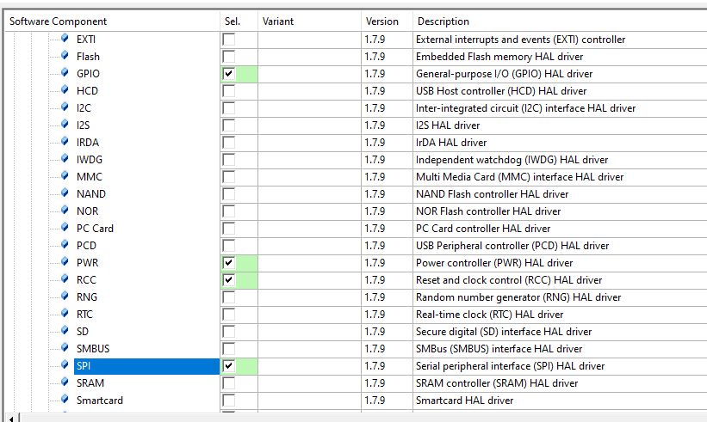Рис. 2. Компоненти, необхідні для роботи з операційною системою CMSIS-SPI Driver
КОД ПРОГРАМИ

1) завдання виконане з використанням бібліотеки CMSIS-SPI Driver

Main.c
#include <Driver_SPI.h>
#include <string.h>
#include "init.h"
#include "spi_func.h"
#include "stdio.h"

int main(void)
{
init_gpio();
init_spi();

LIS_Axes axes;
while(1)
{
who_am_i();

//return pointer on array
memset(&axes, 0, sizeof(LIS_Axes));

LIS_Read_Axes(&axes);
}
}

init.h

#include <stm32f407xx.h>
#include <stdlib.h>
#include "init.h"

extern ARM_DRIVER_SPI Driver_SPI1;

void init_gpio(void)
{
//включення тактування периферійного блоку
RCC->AHB1ENR |= RCC_AHB1ENR_GPIOAEN | RCC_AHB1ENR_GPIOEEN;

// В становлення пінів для задання режимів роботи
GPIOA->MODER |= GPIO_MODER_MODER5_1 | GPIO_MODER_MODER6_1 | GPIO_MODER_MODER7_1;

//задається швидкість роботи порта
GPIOA->OSPEEDR |= GPIO_OSPEEDER_OSPEEDR5_1 | GPIO_OSPEEDER_OSPEEDR6_1 | GPIO_OSPEEDER_OSPEEDR7_1;
GPIOA->PUPDR |= GPIO_PUPDR_PUPD5_1 | GPIO_PUPDR_PUPD6_1 | GPIO_PUPDR_PUPD7_1;

GPIOE->MODER |= GPIO_MODER_MODER3_0;
GPIOE->OSPEEDR |= GPIO_OSPEEDER_OSPEEDR3_1;
GPIOE->PUPDR |= GPIO_PUPDR_PUPD3_1;
}

short init_spi()
{
RCC->AHB2ENR |= RCC_APB2ENR_SPI1EN;

//Створення структури ARM драйвер SPI
ARM_DRIVER_SPI *SPIdrv = &Driver_SPI1;

SPIdrv->Initialize(NULL);

SPIdrv->PowerControl(ARM_POWER_FULL);

//Налаштування модуля SPI, встановлення
//пристрій є ведучим чи веденим(тут ведений)
//режим передачі даних повнодуплексний або напівдуплексний(встановлено високий //логічний рівень по задньому фронту)
//встановлення біту з MSB до LSB
//встановлення довжини даних
SPIdrv->Control(
ARM_SPI_MODE_MASTER
| ARM_SPI_CPOL1_CPHA1
| ARM_SPI_MSB_LSB
| ARM_SPI_SS_MASTER_UNUSED
| ARM_SPI_DATA_BITS(8),
10000);

return 0;
}

init.h

#ifndef INIT_GPIO
#define INIT_GPIO

#include <Driver_SPI.h>
extern ARM_DRIVER_SPI Driver_SPI1;
void init_gpio(void);
short init_spi(void);

#endif

LEDInit.h

#ifndef INIT_H
#define INIT_H

void ConfigGPIO(void);
void ConfigEXTI(void);

#endif

Spi_func.c

#include <Driver_SPI.h>
#include <stm32f407xx.h>
#include "init.h"
#include "spi_func.h"

typedef enum
{
OFF,
ON
} CS_Status;

static void CS_OnOff(CS_Status stat)
{
switch(stat)
{
case ON:
GPIOE->ODR &= ~GPIO_ODR_ODR_3;
break;
case OFF:
GPIOE->ODR |= GPIO_ODR_ODR_3;
break;
}
}

int32_t SPI_Read(uint16_t reg, int16_t *val)
{
ARM_DRIVER_SPI *SPIdrv = &Driver_SPI1;

//встановлення найстаршого біта для передачі даних
//setting the unit in the high bit
CS_OnOff(ON);
reg |= 0x80;

//Вказівка із яким регістром працювати
//send data witch register to use
SPIdrv->Send(&reg, 1);

//Перевірка чи регістр використовується
//check that the register WHO_AM_I respond
//check the register is busy
while(SPIdrv->GetStatus().busy);

//зчитування данних
//read data
SPIdrv->Receive(val, 1);
while(SPIdrv->GetStatus().busy);

//зняття найстаршого біта для зупинення передачі даних

//unsetting the unit in the high bit
CS_OnOff(OFF);
return 0;
}

int32_t SPI_Write(uint16_t reg, int16_t val)
{
ARM_DRIVER_SPI *SPIdrv = &Driver_SPI1;

int16_t data[2];
data[0] = reg;
data[1] = val;

CS_OnOff(ON);

//запис значення акселерометра в регістр
SPIdrv->Send(data, 2);
while(SPIdrv->GetStatus().busy);

if(SPIdrv->GetDataCount() != 2)
return -1;
CS_OnOff(OFF);

return 0;

}

void LIS_Read_Axes(LIS_Axes *axes)
{
int16_t data[6] = {0};

for(uint8_t i = 0; i < 6; ++i)
{
//SPI_Write(LIS3DSH_OUT_X_L + i, i);

//зчитування значення показників акселерометра
SPI_Read(LIS3DSH_OUT_X_L + i,&data[i]);
}

//запис значення акселерометра в поля структури _LIS_Axes
axes->X = (int16_t)(((data[1] << 8) + data[0]) * 0.06);
axes->Y = (int16_t)(((data[3] << 8) + data[2]) * 0.06);
axes->Z = (int16_t)(((data[5] << 8) + data[4]) * 0.06);
}

int16_t who_am_i(void)
{
int16_t val = 0;

//зчитування значення регістра WHO_AM_I
SPI_Read(WHO_AM_I, &val);
return val;
}

spi_func.h

#ifndef SPI_RW
#define SPI_RW

#include <stdint.h>

#define LIS3DSH_OUT_X_L 0x28
#define LIS3DSH_OUT_X_H 0x29
#define LIS3DSH_OUT_Y_L 0x2A
#define LIS3DSH_OUT_Y_H 0x2B
#define LIS3DSH_OUT_Z_L 0x2C
#define LIS3DSH_OUT_Z_H 0x2D

#define WHO_AM_I 0x0F

typedef struct _LIS_Axes
{
int16_t X;
int16_t Y;
int16_t Z;
} LIS_Axes;

int32_t SPI_Read(uint16_t reg, int16_t *val);
int32_t SPI_Write(uint16_t reg, int16_t val);

//func for accelerometr
void LIS_Read_Axes(LIS_Axes *axes);
int16_t who_am_i(void);

#endif

2) завдання виконане з використанням бібліотеки CMSIS-SPI Driver та написано функцію для очистки дисплею згідно індивідуального завдання.

Main.c
#include <stm32f407xx.h>
#include "main.h"
#include "InitGPIO.h"
#include "LCDInit.h"

static volatile uint16_t delay_c = 0;

void SysTick_Handler(void){
if(delay_c > 0)
delay_c--;
}

void delay_ms(uint16_t delay_t){
delay_c = delay_t;
while(delay_c){}
}

int main(void)
{
SysTick_Config(SystemCoreClock / 1000);
LCD5110_GPIO_Init();
LCD5110_Init();

while(1)
{
LCD5110_Set_Pos(0,0);
LCD5110_Write_Data(symb1);
delay_ms(1000);

LCD5110_Clear();
delay_ms(1000);

}
}

LCDInit.h

#ifndef LCDINIT_H
#define LCDINIT_H

typedef enum
{
OFF = 0,
ON = 1
} Switch;

//LCD functions for working with registers
void LCD5110_CS(Switch sw);

//Reset
void LCD5110_RST(Switch sw);

//Data/Command select
void LCD5110_DC(Switch sw);

//Master Out Slave In
void LCD5110_MOSI(Switch sw);

//Serial Clock
void LCD5110_SCK(Switch sw);

void LCD5110_Init(void);

#endif

LCDInit.c
#include "LCDInit.h"
#include "LCD5110.h"
#include <stm32f407xx.h>

void LCD5110_CS(Switch sw)
{
if (sw)
GPIOC->ODR |= GPIO_ODR_ODR_9;
else
GPIOC->ODR &= ~GPIO_ODR_ODR_9;
}
//функція яка працює з піном RST, який відповідає за перезавантаження дисплею
void LCD5110_RST(Switch sw)
{
if (sw)
GPIOC->ODR |= GPIO_ODR_ODR_8;
else
GPIOC->ODR &= ~GPIO_ODR_ODR_8;
}

//функція яка працює з піном DC, який відповідає за режим вводу – виводу даних або //вводу команд (LOW – дані, HIGHT – колманди)
void LCD5110_DC(Switch sw)
{
if (sw)
GPIOC->ODR |= GPIO_ODR_ODR_7;
else
GPIOC->ODR &= ~GPIO_ODR_ODR_7;
}

//Функція для передачі даних від веденого пристрою до ведучого
// Master In Slave Out
void LCD5110_MOSI(Switch sw)
{
if (sw)
GPIOC->ODR |= GPIO_ODR_ODR_6;
else
GPIOC->ODR &= ~GPIO_ODR_ODR_6;
}

//функія для передачі послідовного тактового сигналу для веденого пристрою
void LCD5110_SCK(Switch sw)
{
if (sw)
GPIOA->ODR |= GPIO_ODR_ODR_8;
else
GPIOA->ODR &= ~GPIO_ODR_ODR_8;
}

//ініціалізація регістрів для роботи із дисплеєм
void LCD5110_Init(void)
{

LCD5110_DC(ON);
LCD5110_MOSI(ON);
LCD5110_SCK(ON);
LCD5110_CS(ON);

LCD5110_RST(OFF);
LCD5110_RST(ON);

}

InitGPIO.h

#ifndef INITGPIO_H
#define INITGPIO_H

void LCD5110_GPIO_Init(void);

#endif

InitGPIO.c
#include <stm32f407xx.h>
#include "InitGPIO.h"

//Сконфігурував порти GPIOA та порт GPIOC – для роботи зі дисплеєм.
void LCD5110_GPIO_Init(void)
{
RCC->AHB1ENR |= RCC_AHB1ENR_GPIOAEN | RCC_AHB1ENR_GPIOCEN;

GPIOA->MODER |= GPIO_MODER_MODER8_0;
GPIOA->OSPEEDR |= GPIO_OSPEEDER_OSPEEDR8;
GPIOA->PUPDR = 0;
GPIOA->OTYPER = 0;

GPIOC->MODER |= GPIO_MODER_MODER7_0 | GPIO_MODER_MODER7_0 | GPIO_MODER_MODER8_0 | GPIO_MODER_MODER9_0;
GPIOC->OSPEEDR |= GPIO_OSPEEDER_OSPEEDR8;
GPIOC->PUPDR = 0;
GPIOC->OTYPER = 0;
}

LCD5110.h

#ifndef LCD5110_H
#define LCD5110_H
#include <stdint.h>
#define H 64
#define W 12

void LCD5110_Write_Byte(uint8_t dat, uint8_t mode);
void LCD5110_Clear(void);
void LCD5110_Set_Pos(uint8_t X, uint8_t Y);
void LCD5110_Set_XY(uint8_t X, uint8_t Y);
void LCD5110_Write_Data(uint8_t map[H][W]);
#endif

LCD5110.c
#include <stm32f407xx.h>
#include "LCD5110.h"
#include "LCDInit.h"

//функція для встановлення позиції
void LCD5110_Set_Pos(uint8_t X, uint8_t Y)
{
LCD5110_Write_Byte(0x40 | Y, 0);
LCD5110_Write_Byte(0x80 | X, 0);
}

void LCD5110_Set_XY(uint8_t X, uint8_t Y)
{
LCD5110_Write_Byte(0x40 | Y, 0);
LCD5110_Write_Byte(0x80 | (X*6), 0);
}

//функція для запису байта із масиву зображеня
void LCD5110_Write_Byte(uint8_t dat, uint8_t mode)
{
LCD5110_CS(OFF);

if (!mode)
LCD5110_DC(OFF);
else
LCD5110_DC(ON);

for (uint8_t i = 0; i < 8; ++i)
{
LCD5110_MOSI(dat & 0x80);
dat <<= 1;
LCD5110_SCK(OFF);
LCD5110_SCK(ON);
}

LCD5110_CS(ON);
}

//Функція для очищення дисплею
void LCD5110_Clear(void)
{
for (uint8_t i = 0; i < H; ++i)
for (uint8_t j = 0; j < W; ++j)
LCD5110_Write_Byte(0, 1);
}

//функція для виводу зображення на екран
void LCD5110_Write_Data(uint8_t map[H][W])
{
for (uint8_t i = 0; i < H; ++i)
for (uint8_t j = 0; j < W; ++j)
LCD5110_Write_Byte(map[i][j], 1);
}

РЕЗУЛЬТАТИ
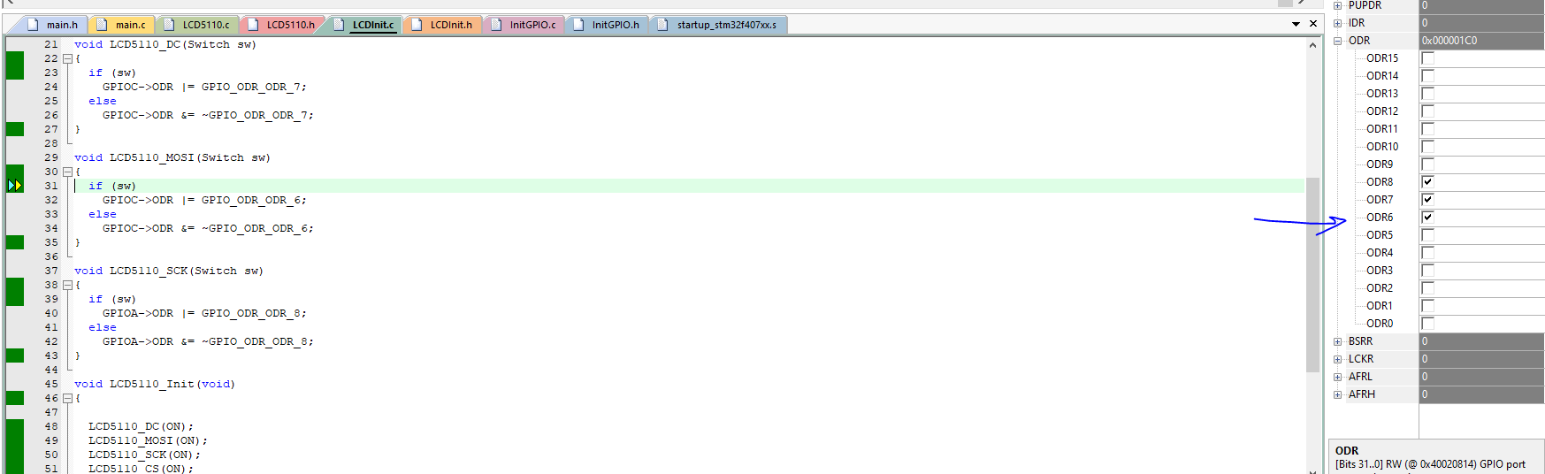
Рис. 3. Запис в регістр MOSI значення елемента масиву

ВИСНОВКИ
Виконуючи цю лабораторну роботу, я засвоїв принципи роботи інтерфейсу SPI та здобув практичні навички організації роботи мікроконтролера з периферійними пристроями через SPI за допомогою бібліотеки CMSIS. Ознайомився із принципом взаємодії з акселерометром LIS302DL та з дисплеєм ET-NOKIA LCD 5110. Написав програму для ініціалізації роботи інтерфейсу SPI та зчитування значень акселерометра та написав функції для взаємодії з дисплеєм. Реалізував згідно індивідуального завдання функцію для очищення дисплею.

